# Лекция 2

Краткое содержание: Момент силы относительно точки. Момент силы относительно оси. Пара сил. Теорема о сумме моментов пары сил. Теорема об эквивалентности пар сил. Теорема о переносе пары сил в параллельную плоскость. Теорема о сложении пар сил. Условия равновесия пар сил.

**Момент силы относительно точки**

Если под действием приложенной силы твердое тело может совершать вращение вокруг некоторой точки, то для того, чтобы охарактеризовать вращательный эффект силы, необходимо ввести новое понятие - момент силы относительно точки.

Рассмотрим силу , приложенную к телу в точке А. Из некоторой точки О опустим перпендикуляр на линию действия силы .

B

O

A

*h*





**M0(F)**

F

**Плечом h силы**  относительно точки О называется кратчайшее расстояние между этой точкой и линией действия силы.

Через силу  и точку О можно провести плоскость. Сила  пытается вращать тело вокруг оси, которая перпендикулярна плоскости в которой лежит сила и проходит через точку О. Точка О называется моментной точкой.

**Моментом силы  относительно точки О** называется вектор , приложенный в этой точке и равный векторному произведению радиус-вектора , соединяющего эту точку с точкой приложения силы, на вектор силы .



Модуль вектора  равен произведению модуля силы  на ее плечо  .



Момент силы  относительно точки О направлен перпендикулярно плоскости, в которой лежат сила и моментная точка (радиус-вектор), в том направлении откуда видно стремление силы вращать тело против движения часовой стрелки.

Свойства момента силы относительно точки:

1. Момент силы относительно точки не меняется от переноса силы вдоль линии ее действия.
2. Момент силы равен нулю, если линия действия силы проходит через моментную точку.

Если сила  задана своими проекциями  на оси координат и даны координаты  точки приложения этой силы, то момент силы относительно начала координат вычисляется следующим образом:



Проекции момента на оси координат равны: ;

;

.

**Момент силы относительно оси**

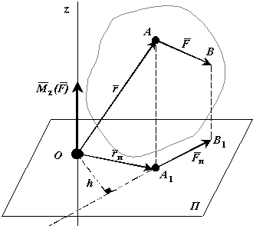

К твердому телу в точке А приложена сила . Проведем в пространстве ось (например z). На оси z произвольно выберем точку О . Соединим точку О с точкой А радиус-вектором. Через точку О проведем плоскость П перпенди-кулярную оси z. Спроекти-руем вектора  и  на плоскость П .

**Моментом силы  относительно оси** называется вектор равный моменту проекции силы  на плоскость П относительно точки О пересечения оси z с плоскостью П.





Свойства момента силы относительно оси:

1. Момент силы относительно оси равен нулю, если сила параллельна оси. В этом случае равна нулю проекция силы на плоскость, перпендикулярную оси.
2. Момент силы относительно оси равен нулю, если линия действия силы пересекается с осью. В этом случае равно нулю плечо силы.

**Связь момента силы относительно оси с моментом силы**

**относительно точки.**

Проведем через точку О, где задан момент силы относительно точки  декартовы оси координат ***x, y, z*** . Момент силы относительно точки можно представить в виде суммы трех векторов . Эти вектора являются моментами силы относительно осей ***x, y, z*** соответственно.

  

Момент силы относительно оси равен проекции на эту ось момента силы относительно любой точки на оси.



**Формулы для моментов силы относительно осей координат.**

Если сила  задана своими проекциями  на оси координат и даны координаты  точки приложения этой силы, относительно осей координат, то моменты силы относительно осей координат вычисляется следующим образом:







**ПАРА СИЛ**

**Парой сил** называется система двух равных по модулю, параллельных и направленных в противоположные стороны сил, действующих на абсолютно твердое тело.

**Плоскостью действия пары сил** называется плоскость в которой расположены эти силы.

**Плечом пары сил** d называется кратчайшее расстояние между линиями действия сил пары.

**Моментом пары сил** называется вектор , модуль которого равен произведению модуля одной из сил пары на ее плечо и который направлен перпендикулярно плоскости действия сил пары в ту сторону, откуда пара видна стремящейся повернуть тело против хода часовой стрелки. 

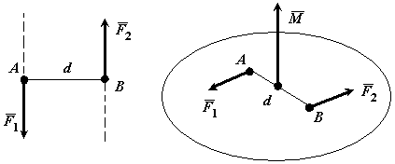

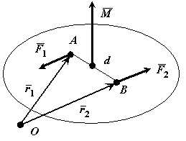**Теорема о сумме моментов пары сил.** *Сумма моментов сил, входящих в состав пары, относительно любой точки не зависит от выбора этой точки и равна моменту этой пары сил.*



Доказательство: Выберем произвольно точку О. Проведем из нее в точки А и В радиус-векторы.

, 

Что и требовалось доказать.

**Две пары сил называются эквивалентными**, если их действие на твердое тело одинаково при прочих равных условиях.

**Теорема об эквивалентности пар сил.** *Пару сил, действующую на твердое тело, можно заменить другой парой сил, расположенной в той же плоскости действия и имеющий одинаковый с первой парой момент.*

Доказательство: Пусть на твердое тело действует пара сил .

Перенесем силу  в точку , а силу  в точку . Проведем через точки  две любые параллельные прямые, пересекающие линии действия сил пары. Соединим точки  отрезком прямой и разложим силы в точке  и  в точке  по правилу параллелограмма.

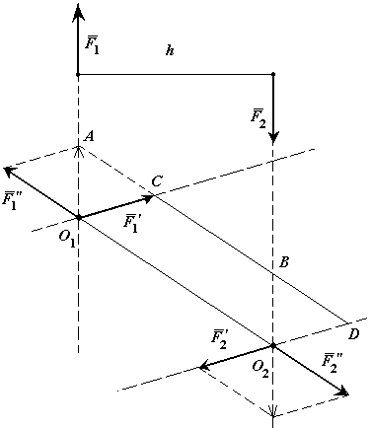



Так как , то

 и 

Поэтому  эквивалентна системе , а эта система эквивалентна системе , так как  эквивалентна нулю.

Таким образом мы заданную пару сил  заменили другой парой сил . Докажем, что моменты у этих пар сил одинаковы.

Момент исходной пары сил  численно равен площади параллелограмма , а момент пары сил  численно равен площади параллелограмма . Но площади этих параллелограммов равны, так как площадь треугольника  равна площади треугольника .

Что и требовалось доказать.

**Выводы:**

1. Пару сил как жесткую фигуру можно как угодно поворачивать и переносить в ее плоскости действия.
2. У пары сил можно изменять плечо и силы, сохраняя при этом момент пары и плоскость действия.

**Теорема о переносе пары сил в параллельную плоскость*.*** *Действие пары сил на твердое тело не изменится от переноса этой пары в параллельную плоскость.*

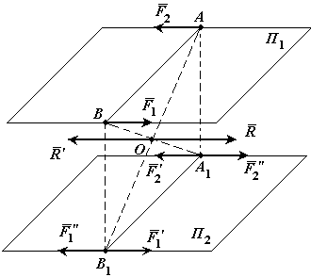Доказательство: Пусть на твердое тело действует пара сил  в плоскости . Из точек приложения сил А и В опустим перпендикуляры на плоскость  и в точках их пересечения с плоскостью  приложим две системы сил  и , каждая из которых эквивалентна нулю.

   

Сложим две равные и параллельные силы  и . Их равнодействующая  параллель-на этим силам, равна их сумме и приложена посредине отрезка  в точке О.

Сложим две равные и параллельные силы  и . Их равнодействующая  параллель-на этим силам, равна их сумме и приложена посредине отрезка  в точке О.

Так как , то система сил  эквивалентна нулю и ее можно отбросить. Таким образом пара сил  эквивалентна паре сил , но лежит в другой, параллельной плоскости. Что и требовалось доказать.

**Следствие:** Момент пары сил, действующий на твердое тело, есть свободный вектор.

Две пары сил, действующих на одно и то же твердое тело, эквивалентны, если они имеют одинаковые по модулю и направлению моменты.

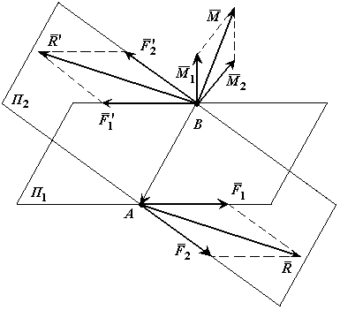

**Теорема о сложении пар сил.** Две пары сил, действующих на одно и то же твердое тело, и лежащие в пересекающихся плоскостях, можно заменить одной эквивалентной парой сил, момент которой равен сумме моментов заданных пар сил. 

Доказательство: Пусть имеются две пары сил, расположенные в пересекающихся плоскостях. Пара сил  в плоскости  характеризуется моментом , а пара сил  в плоскости  характеризуется моментом .

Расположим пары сил так, чтобы плечо пар было общим и располагалось на линии пересечения плоскостей. Складываем силы, приложенные в точке А и в точке В,  . Получаем пару сил .



Что и требовалось доказать.

### Условия равновесия пар сил

Если на твердое тело действует несколько пар сил, как угодно расположенных в пространстве, то последовательно применяя правило параллелограмма к каждым двум моментам пар сил, можно любое количество пар сил заменить одной эквивалентной парой сил, момент которой равен сумме моментов заданных пар сил.



**Теорема.** Для равновесия пар сил, приложенных к твердому телу, необходимо и достаточно, чтобы момент эквивалентной пары сил равнялся нулю.



**Теорема.** Для равновесия пар сил, приложенных к твердому телу, необходимо и достаточно, чтобы алгебраическая сумма проекций моментов пар сил на каждую из трех координатных осей была равна нулю.

  